Введение

Протестировать форму логинации <https://www.ispringsolutions.com/account/login>

Составить тест-кейсы и проверить на наличие багов по составленным тест-кейсам форму [логина](https://www.ispringsolutions.com/account/login) на сайте [www.ispringsolutions.com](http://www.ispringsolutions.com/)

Перечислить всевозможные входные данные для полей ввода.

Вид формы представлен на рисунках ниже

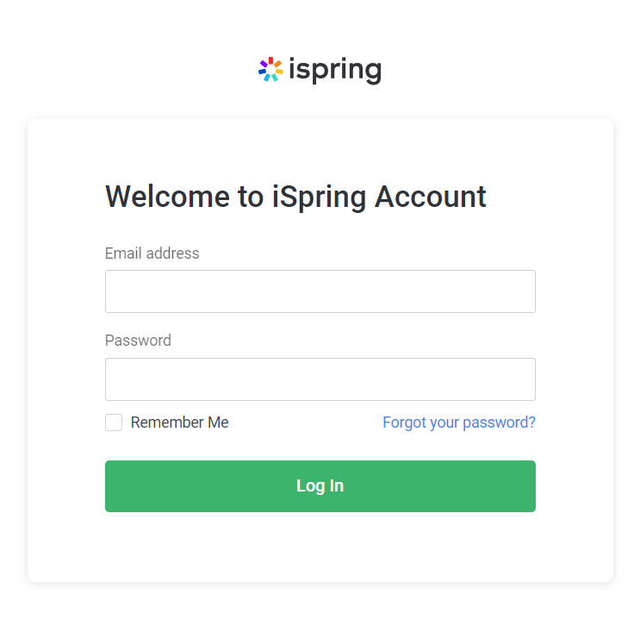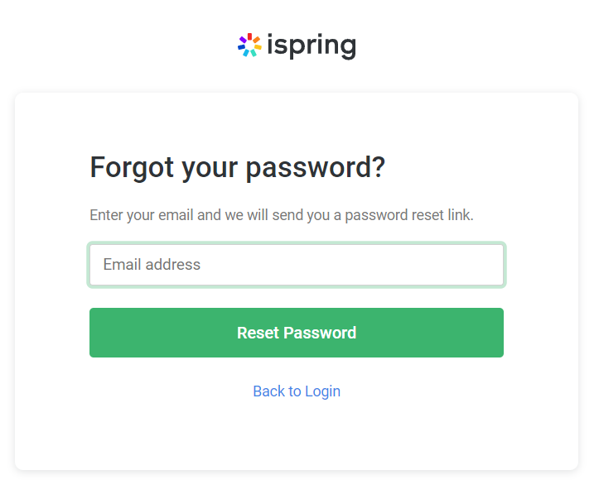

При загрузке страницы открывается первая форма. При клике на ссылку Forgot your password? открывается вторая форма. Вернуться к первой форме можно, кликнув ссылку Back to Login

После ознакомления с формой логинации, и анализа тестового задания принято решение составить небольшой тест-план. Это обеспечит системность работы.

Так как тестироваться будет работающая часть приложения (на продакшене), часть проверок будут отложены, чтобы не вызвать возможных сбоев в работе. В частности отложена проверка безопасности. Поскольку нет возможности использовать действующий тестовый аккаунт, дымовой тест так же будет отложен.

Логинация происходит в два этапа: проводится валидация данных на фронтенде, если данные валидны, отправляется POST запрос с именем login на сервер

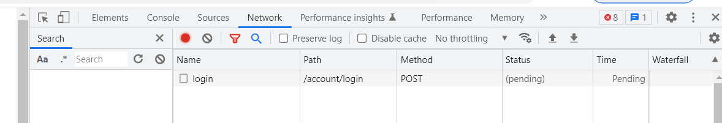

а сервер в свою очередь выдает ответ о существовании пользователя в системе в виде объекта isLogin

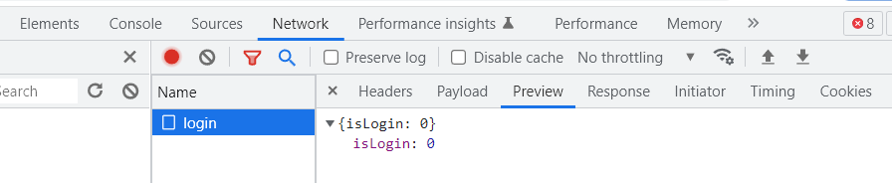

ожидаемым результатом на позитивный тест заполнения полей ввода будем считать отправку запроса на сервер (как следствие успешно пройденной валидации на фронтенде). Так же будем ожидать ответ сервера со статус-кодом 200. Тест-кейсы будут промаркированы цветами, в зависимости от возможности и успешности их проведения. Окружения для тестирования так же будут описаны в тест-плане.

Тест-план. Проверка формы логинации

1. Что надо тестировать (Introduction)

Форма логинации (в виде интегрированного на действующий сайт модуля). Назначение: для предоставления клиенту дополнительных возможностей на сайте, таких как получение лицензионных ключей, обновление плана подписки, связь со службой поддержки и др.

1. Что будем тестировать (Scope of work)

Форма Welcome to iSpring Account

Поля (Email address, Password)

Чекбокс (Remember Me)

Ссылка (Forgot your password?)

кнопка Login

Форма Forgot your password?

Поле (Enter your email...)

кнопка Reset Password

Ссылка (Back to Login)

Для выбора тестового окружения можно воспользоваться статистикой по использованию ОС и браузеров с сайта statcounter.com. Выбор трех самых популярных ОС и браузеров покроет около 80% устройств и ПО пользователей. Наиболее используемые ОС: Android(11,10,9), Windows(10,7,11), IOS(15.4, 15.3, 14.8). Браузеры(Chrome, Safari, Edge), мобильные устройства Samsung, Apple, Xiaomi.

Тестирование формы в данном примере будем проводить в ОС Windows 10 Chrome 101.0.4951.67 64x c применением browser devTools для анализа запросов/ответов и создания снимка производительности, MS Office Excel для создания тест-кейсов, Postman при проверке производительности

1. Как будем тестировать (Test strategy)

По Объекту

Функциональное

Дымовое тестирование.

Поля:

* Email address (пустой, длина <320 символов длина 2-63 после точки, наличие лишних или отсутствие символов @ . Нестандартные адреса, кириллица, наличие пробелов, спецсимволы, чувствительность к регистру)
* Password (пустой, длина [4-30], [a..z,A..Z,0-9,-,_], и >1 цифры, вставка в поле, отображение символов)
* Enter your email and we will send you a password reset link. (пустой, длина <320 символов длина 2-63 после точки, наличие лишних или отсутствие символов @ . Нестандартные адреса, кириллица, наличие пробелов, спецсимволы, чувствительность к регистру)
* Чекбокс Remember Me (кликабельность самого чекбокса, названия)

Кнопка Log in (кликабельность ЛКМ/ПКМ)

Кнопка Reset Password (кликабельность ЛКМ/ПКМ)

Ссылка Forgot your password? (кликабельность, события по клику, цвет, изменение указателя при наведении)

Ссылка Back to Login (кликабельность, события по клику, изменение указателя при наведении)

Производительности

* Нагрузочное. Будет проводиться в Postman путем отправки 100 GET запросов с задержкой 10мс. Включим три теста: на статус код 200, ответ в пределах 1с, и наличие в ответе строки  «All rights reserved» как индикатора загрузки страницы полностью.

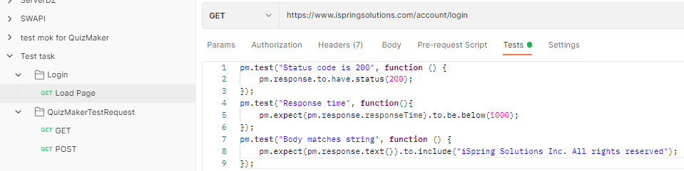

* Стабильности (анализ снимка производительности в течение 3 минут с помощью browser devTools)
* Стрессовое (с помощью Postman имитировать 100 GET запросов с интервалом 1 мс, убедиться, что во время теста не происходит нелинейного увеличения количества непройденных тестов)

Юзабилити. Проверим соответствие пользовательского интерфейса ожидаемому поведению методом опроса

* Указатель мыши (форма указателя на кнопке, в полях, при наведении на ссылки, чекбокс)
* Курсор (расположение курсора при первом открытии формы)
* Тексты (проверить правильность текстов - орфография)
* Шрифт (читаемость)
* Удобство расположения элементов (форма, порядок, верстка)
* Цвет (фон, форма, элементы, текст, подсветка элементов)
* Размеры (поля, кнопка, подсказки)

Интерфейс. Выполним путем сравнения макета из документации (Expected result) с тестируемой формой (actual result).

* Основное окно формы логинации (+ адаптивность)
* Окно сброса пароля (+ адаптивность)

Доступность

* Анализ интерфейса при наложении фильтров, имитирующих нарушение зрения
* Голосовой ввод
* Навигация по элементам формы при помощи табуляции

Совместимость

* Протестируем на мобильном устройстве в разных ориентациях, при отключении питания
* Протестируем в разных браузерах.

Интернационализация(EN)

* проверка орфографии
* проверка языка и орфографии формы логинации при загрузке из разных географических зон

Безопасность

* запоминание формой данных, вводившихся ранее
* маскировка пароля
* Протестируем путем ввода в текстовые поля Code injections (SQL, PHP, ASP и т.д.)

Позитивное тестирование

* при создании тестовых данных для ввода

Черный ящик, серый ящик

* Поскольку отсутствует возможность внести в систему тестовые аккаунты для проведения позитивных тестов формы, будем анализировать в качестве ожидаемого результата отправку сетевых запросов в browser devTools

Классы эквивалентности и граничные значения

* Для полей ввода будут составлены входные данные, в том числе на основе определения классов эквивалентности и анализе граничных значений

Ручное тестирование

* Тестирование формы будет проводиться вручную

По исполнению кода (Динамическое)

1. Когда будем тестировать

Начало: дд.мм.гг

Окончание: дд.мм.гг

1. Критерии начала тестирования(Quality and acceptance criteria)

Письмо с тестовым заданием пришло на почту

1. Критерии окончания тестирования(Quality and acceptance criteria)

Окончание отведенного времени

Все входные данные для полей ввода перечислены в таблицах непосредственно после каждого тест-кейса в файле 1 Test-cases Login Dinislam Zangirov.xlsx